**桃園市立大有國民中學一一三學年度第一學期第二次評量試卷**

|  |  |  |  |  |  |  |  |  |  |
| --- | --- | --- | --- | --- | --- | --- | --- | --- | --- |
| 年 級 | **八** | 考 試  科 目 | **國文** | | | 命 題  範 圍 | L4、L5、L6；語文常識二  ；世說新語9-16則 | 作 答  時 間 | 45分 |
| 班 級 |  | 姓 名 |  | 座 號 |  | 分 數 |  | | |

**一、綜合測驗(第1-26題，每題2分；第27-40題，每題3分)**   **題目共6面，請把握時間作答**

1.下列各組「 」中的字音，何者完全相同？

(A)手不釋「卷」／勝「券」在握 (B)地狹人「稠」／綾羅「綢」緞

(C)歌聲「嘹」亮／行「潦」川流 (D)懸「崖」勒馬／咫尺天「涯」

2.下列各組「 」中的字形，何者完全相同？

(A)意興闌「ㄕㄢ」／「ㄕㄢ ㄕㄢ」來遲 (B)「ㄓㄨㄛˊ」髮難數／童山「ㄓㄨㄛˊ ㄓㄨㄛˊ」

(C)膏「ㄩˊ」之地／體態豐「ㄩˊ」 (D)巧舌如「ㄏㄨㄤˊ」／裝「ㄏㄨㄤˊ」老屋

3.下列各組「 」中的字義，何者完全相同？

(A)微風「輕」拂／「輕」描淡寫 (B)「漫」山遍野／「漫」不經心

(C)臨風「顧」盼／三「顧」茅廬 (D)「暴」飲暴食／「暴」殄天物

4.〈愛蓮說〉中的「蓮之愛」，「之」字為表示賓語提前的助詞，意即賓語「蓮」被提到述語「愛」的前面，解釋時

必須倒裝成「愛蓮(者)」才是正確理解。下列皆為賓語提前的句子，何者倒裝後的文句**有誤**？

(A)馬首「是」瞻→瞻馬首 (B)尺璧非寶，寸陰「是」競→競寸陰

(C)何難「之」有→何有難 (D)父母唯其疾「之」憂→ 父母唯憂其疾

5.我們常藉動物、昆蟲的特性來表達某種特殊涵義，如「鷹派」形容主張採取強勢手段的人士、團體，「鴿派」

則是形容主張採取柔性溫和手段的人士或團體。下列各新聞標題「 」中的慣用語，何者運用**有誤**？

(A)臨停遭車位「地頭蛇」貼紙條警告，地主一招神制裁

(B)英國首相：須捍衛烏克蘭自衛權，否則國際法成「紙老虎」

(C)不再是「軟腳蝦」，梅德維夫直落二西西帕斯打進羅馬決賽

(D)健身市場產值七年翻五倍，World Gym與健身工廠盼成業界「鐵公雞」

6.下列各組「 」中的詞性，何者前後**不同**？

(A)香遠「益」清／老當「益」壯 (B)淒「絕」哀樂／「絕」妙好辭

(C)「盛」愛牡丹／百花「盛」開 (D)地大物「博」／「博」取同情

7. 虛詞在文言文中用法多變，掌握正確用法，有助理解文意。以下「 」中的虛詞，何組前後字義相同？

(A)出淤泥「而」不染／人「而」無信，不知其可

(B)宅邊有五柳樹，因以為號「焉」／可遠觀而不可褻玩「焉」

(C)予獨愛蓮「之」出淤泥而不染／黃鶴樓送孟浩然「之」廣陵

(D)「乃」取一葫蘆置於地／過中不至，太丘舍去，去後「乃」至

8.狀聲詞是用來模擬事物或動作聲音的詞，下列「 」中的疊字，哪一組全部都是「狀聲詞」？

(A)「翩翩」起舞／「嘖嘖」稱奇／飢腸「轆轆」 (B)「涓涓」細流／白浪「滔滔」／溪水「潺潺」

(C)「琅琅」上口／「牙牙」學語／「呱呱」墜地 (D)「嚶嚶」成韻／慈烏「啞啞」／「栩栩」如生

9.〈愛蓮說〉一文中，「不蔓不枝」的「蔓」、「枝」原本是「細莖」、「枝條」，在這裡轉變為「蔓延」、「旁生」，

由名詞轉變為動詞，這種在文句中改變詞性的修辭為「轉品」，下列何者**沒有**使用轉品？

(A)小貓吃飽後，「蜷」在沙發上睡著了 (B)不再是「涎」著臉要求母親摺紙船的年紀了

(C)「火」紅的太陽也滾著火輪子回家了 (D)前線將士們「枕」戈待旦，一刻也不敢鬆懈

10.下列各組成語的詞義關係，何者與其他三者**不同**？

(A)野人獻曝／錦上添花／拋磚引玉 (B)瞵視昂藏／神采飛揚／英姿煥發

(C)妙筆生花／七步成詩／大筆如椽 (D)扶搖直上／平步青雲／飛黃騰達

11.下列各句「 」中的成語運用，何者正確？

(A)他總是利用閒暇寫些生活紀錄，有時也用鏡頭記錄事物，期盼為稍縱即逝的青春留下珍貴的「雪泥鴻爪」

(B)在風和日麗、微風徐徐的午後，加上他「焚琴煮鶴」的好功夫，我們擁有了一次愜意又享受的山間時光

(C)在文物陳列室裡，看到前人「芒刺在背」、開荒墾野的歷史，除了敬佩感恩，也讓我們更珍惜現在的便利

(D)運動會的每個項目他都盡全力展現，這樣認真的態度讓全班同學「競相效尤」，期待下一次更進步的成績

12.「好銳利的喜悅刺上我的心頭」一句用「刺」這個動詞將抽象的「喜悅」轉化為「具體」的尖銳物體，使讀

者深刻感受到作者的情緒。下列歌詞，何者**沒有**運用這種化抽象為具體的「形象化」技巧？

(A)停滯在／這種維繫／至少有能採摘的回憶／得不得／我都幸運 (查有此人，魏如萱)

(B)夢是把熱血和／汗與淚／熬成湯／澆灌在乾涸的／貧瘠的現實上 (成名在望，五月天)

(C)涼掉的飯菜／配著涼掉的心／倒掉青春／也倒掉了你 (揹上悲傷北上，Crispy脆樂團)

(D)我聽見那少年的聲音／在還有未來的過去／渴望著美好結局／卻沒能成為自己 (山海，草東沒有派對)

13.有關〈鳥〉一文的寫作手法，下列敘述何者**有誤**？

(A)以日常事物描摹和譬喻，如「像是有彈簧」鮮明地呈現鳥的動態

(B)通篇描摹嘹亮清脆的鳥鳴聲，表達作者濃烈的情感和愉快的心情

(C)以杜甫的「一行白鷺上青天」來描寫鳥的姿態，使文章典雅優美

(D)以不忍看囚在籠裡的小鳥作結，呼應首段的「我愛鳥」，緊扣文旨

14.「一直等到夜晚，才又聽到杜鵑叫，由遠叫到近，由近叫到遠，一聲急似一聲，竟是淒絕的哀樂。客夜聞

此，說不出的酸楚。」這段文字中，作者梁實秋內心的惆悵心情與下列何者最接近？

(A)舊巢共是銜泥燕，飛上枝頭變鳳凰 (B)得成比目何辭死，願作鴛鴦不羨仙

(C)繁華事散逐香塵，流水無情草自春 (D)洛陽城裡見秋風，欲作家書意萬重

15.〈鳥〉一文中，作者寫下他在白晝見到自由自在的鳥兒所展現的美好，以下對這些文句的詮釋，何者**有誤**？

(A)「世界上的生物，沒有比鳥更俊俏的」――「俊俏」二字將鳥當作人看待，活靈活現表現鳥的外在

(B)「有的曳著長長的尾巴，有的翹著尖尖的長喙」――運用「長」、「尖」的白描摹寫鳥兒的樣貌姿態

(C)「真是減一分則太瘦，增一分則太肥那樣地穠纖合度」――以不能再「增減」，顯現作者幾近嚴苛的審美觀 (D)「牠不回顧，牠不徘徊，牠像虹一樣地一下就消逝了」――以「彩虹」為喻，營造鳥美麗且瞬間消逝的意象

16.〈愛蓮說〉一文描繪蓮的形象與特質，不僅具體生動，也象徵君子的品德，這些文句的涵義說明，何者**有誤**？

(A)「出淤泥而不染」――與「舉世皆濁我獨清，眾人皆醉我獨醒」涵義相近

(B)「中通外直，不蔓不枝」――與「君子矜而不爭，群而不黨」涵義相近

(C)「香遠益清，亭亭淨植」――與「不患人之不己知，患不知人也」涵義相近

(D)「可遠觀而不可褻玩焉」――與「人必自重而後人重之」涵義相近

17.「菊，花之隱逸者也；牡丹，花之富貴者也；蓮，花之君子者也。」下列對此段文字的說明，何者正確？

(A)「菊花」象徵心如止水的隱士，對比「蓮花」的鋒芒畢露

(B)「牡丹」象徵擁有尊貴氣質，以陪襯「蓮花」的婀娜多姿

(C)「蓮花」象徵處塵世中卻堅持理想的君子，為全文的主軸

(D)對三種花的描述皆是為了呈現君子不吝於揚人之善的美德

18.〈愛蓮說〉一文以各種植物代表不同的人格特質，下列「 」中的植物在句中的象徵意義，何者說明**錯誤**？

(A)「水能性淡為吾友，竹解虛心是我師」――以「竹」象徵謙遜的美德

(B)「秦樓月，年年柳色，灞陵傷別」――以「柳」象徵屢試不第的鬱悶

(C)「歲寒，然後知松柏之後凋」――以「松柏」象徵君子有為有守的節操

(D)「憶昔花間相見後，只憑纖手，暗拋紅豆」――以「紅豆」象徵思念的心情

19.以下關於〈森林最優美的一天〉一文的文意理解，何者**有誤**？

(A)「只是因為我們很少去接近，也沒空去留意，更無心去關懷」――道出寫作動機，也盼喚醒大眾對保育工作

的重視

(B)「迎面而來的是許許多多雪片一般飛落的油桐花，飄蕩著、旋轉著，好像仙女散花一般」――以動態和譬喻

呈現數大之美

(C)「我戰戰兢兢地踩著落花前進，唯恐腳印破壞了這稀世白花地毯」――擔心花況不若預期的緊張心情

(D)「但令我驚奇的是，新的落花立刻修補了我踩過的地方」――呈現大自然生生不息的力量

20.「菊之愛，陶後鮮有聞。蓮之愛，同予者何人？牡丹之愛，宜乎眾矣！」關於這段文字的敘述，何者正確？

(A)以「鮮聞」、「眾多」、「難覓」三種程度，嚴厲且直接表達對牡丹、菊、蓮的高低評價

(B)「菊之愛，陶後鮮有聞」：為反面襯托，對像陶淵明這般高潔人格的式微表達無奈

(C)「牡丹之愛，宜乎眾矣」：為正面襯托，斥責世人汲汲營營於追名逐利、貪慕富貴

(D)「蓮之愛，同予者何人」：強調懷抱理想，修身立德且力求兼善天下的人如鳳毛麟角

21.「也只有像我這樣深入、珍惜大自然的人，才會受到邀請，才能找到這條美麗的祕徑。」這段文字主要想表

達的意旨與下列哪一詩句最接近？

(A)江山風月本無常主，閑者便是主人 (B)問渠那得清如許，為有源頭活水來

(C)不識廬山真面目，只緣身在此山中 (D)山重水複疑無路，柳暗花明又一村

22.「金銀花一向是我偏愛的野花之一，它香氣怡人，花朵樸素高雅，我童年時，常採摘賣給中藥房以換取極微

薄的零用錢。每次聞到金銀花特殊的香味，或瞧到它悅目的小花，都會想起那苦中帶甘的童年，那花香總是

引來我們這些村童對冰棒無限的遐思。」根據上述文字，下列何者推論最正確？

(A)金銀花口味的冰棒是童年首選 (B)香氣宜人的金銀花是製作冰棒的原料

(C)苦中帶甜是金銀花特殊的香味 (D)作者童年時常摘取金銀花賺取零用錢

23.「有那麼一剎那，我認為自己已丟棄了軀殼，正輕鬆自在又滿足地走上通往更高境界的地方。」表達了作者

沉浸於大自然的美好，這種境界與下列何者最相近？

(A)山不轉路轉，路不轉人轉 (B)心凝形釋，與萬化冥合

(C)青山依舊在，幾度夕陽紅 (D)花落歸根，倦鳥歸巢

24. 下列各句都出自Netflix今年的動漫推薦文章。畫底線處文句的句型判斷，何者**不正確**？

(A)《約定的夢幻島》的孤兒院裡住著三個天賦異稟的孩子，他們的生活幸福而美好：表態句

(B)《間諜家家酒》的「黃昏」先後領養「女兒」安妮亞，邂逅「妻子」約兒，組建了臨時家庭：敘事句

(C)《膽大黨》講述校園女神綾瀨桃挺身保護一名受欺凌的男同學，他是一名熱衷外星人話題的御宅族：判斷句

(D)《看臉時代》講述一名邊緣人高中生意外可在顏值有天壤之別的兩具身體之間切換，展開雙面人生：有無句

25.主語是句子中所陳述的對象，謂語是用來陳述、說明主語的成分。下列各文句「 」中標示的主語，何者**有誤**？

(A)「簞瓢」屢空 (B)停止過度在意治好了「我」的內耗

(C)「人」無遠慮，必有近憂 (D)「好好說話」是一個家庭最好的風水

謝公與人圍棋，俄而謝玄 淮上信至。看書竟，默然無言，徐向局。客問淮上利害，答曰：「小兒輩大破賊。」意色舉止，不異於常。 （劉義慶，世說新語，雅量）

26.根據上文敘述，如果謝安要回信讚許謝玄，下列詞語何者最恰當？

(A)暴虎馮河 (B)破釜沉舟 (C)龍蟠虎踞 (D)所向披靡

27.根據上文敘述，謝安在文中的表現，可用下列哪句話來形容？

(A)格外鎮定，喜怒不形於色 (B)沉迷棋局，不在意國家的安危

(C)不問世事，彷如隱居之士 (D)城府甚深，不願走漏軍事動態

28.媒體報導時，記者若將研究統計資料裡的「相關性」與「因果關係」混為一談，便容易誤下新聞標題，聳動的標

題雖吸睛，但在研究之中可能找不到任何關聯性，甚至完全錯誤。下列四則新聞標題，何者「因果關係」最合理？

|  |  |  |
| --- | --- | --- |
|  | 研究統計資料 | 新聞標題 |
| (A) | 離知名咖啡連鎖店星巴克最近的房子在五年間增值超過　22％，距離稍遠一點的房子則增值不到　14％ | 想投資房地產？星巴克附近的房子可以考慮 |
| (B) | 某大學的教授評鑑網裡，若輸入「無趣」一詞，男性教授被說「無趣」的比例高於女教授　1％ | 想學得更好更多？全選女教授的課吧 |
| (C) | 根據統計，智商最低的群組平均在晚間　11　點　41　分上床睡覺，而智商最高的群組則在午夜　12　點　29　分上床睡覺 | 不要再貪睡了！小心睡愈多愈笨 |
| (D) | 臺北市使用智慧型手機的人口比例為全臺之冠，同時臺北市也是全臺灣擁有碩士學位比例最高的城市 | 如何在學歷上高人一等？換智慧型手機吧 |

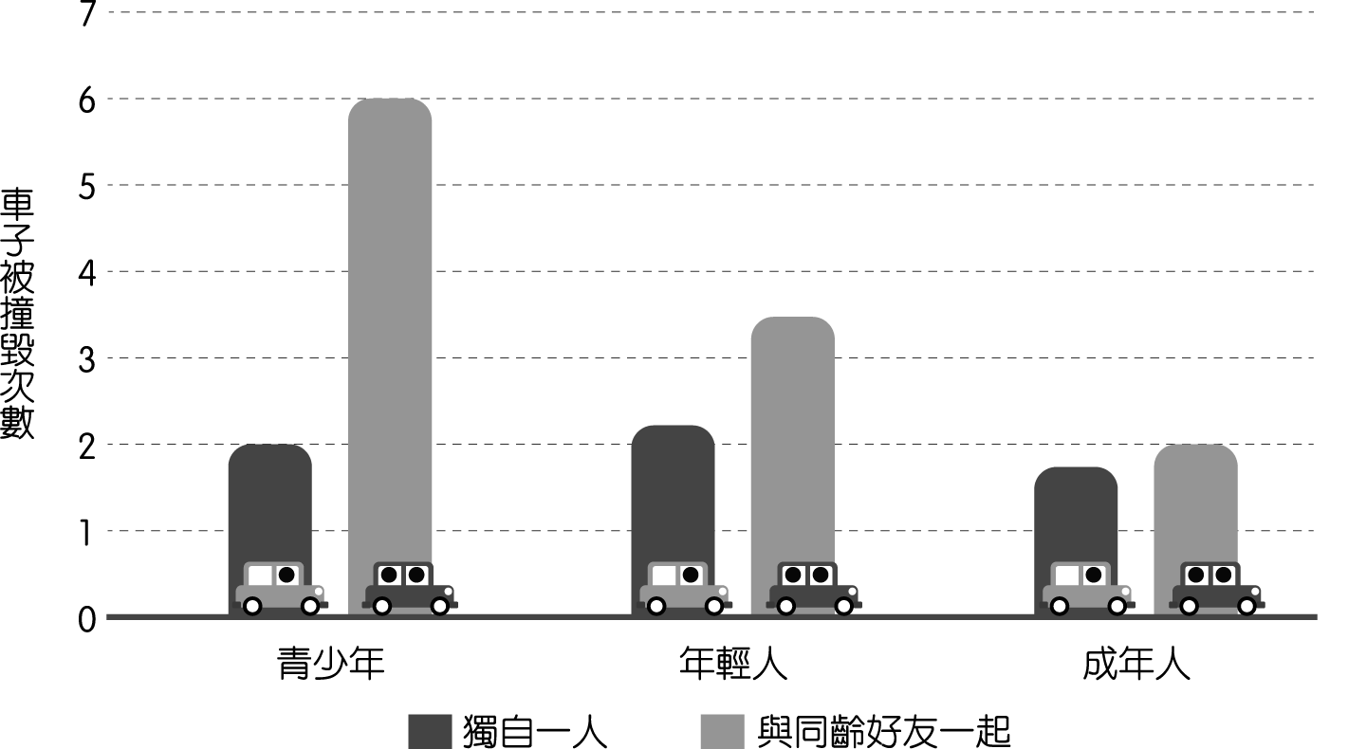29.「紅燈停綠燈行」是心理學的實驗，三個不同年齡層

的人分別模擬駕車，每人一輛車並行駛單一路線，

最快時間抵達終點者獲勝。若駕駛人貪快闖黃燈，

則車輛會被撞毀。實驗對象均需玩兩次遊戲 ，一次

是獨自駕駛，一次是和同齡好友一起，好友可以在

實驗對象試駕時大聲給予建議，但駕車者也可不予

理會。實驗結果如右：

根據上述說明和右列實驗結果，下列推論何者**錯誤**？

(A)獨自駕車時，三個年齡層的車禍率並未有顯著差異

(B)與同齡好友一起時，成年人較能不受同儕建議影響

(C)青少年相較其他人，較難分辨闖黃燈所帶來的危險性

(D)同儕意見對青少年的事故率影響是三個年齡層最大的

莊子釣於濮水。楚王使大夫二人往先焉，曰：「願以境內累矣！」莊子持竿不顧，曰：「吾聞楚有神龜，死已三千歲矣。王巾笥而藏之廟堂之上。此龜者，寧其死為留骨而貴乎？寧其生而曳尾於塗中乎？」二大夫曰：「寧生而曳尾塗中。」莊子曰：「往矣，吾將曳尾於塗中。」 (莊子，秋水)

30.根據上文，楚王派兩位大夫來訪，莊子以龜自喻，其用意何在？

(A)允諾將參與宗廟神龜的祭典 (B)決定跟隨二大夫晉見楚王

(C)受寵若驚地持不住手中釣竿 (D)選擇作在爛泥裡打滾的龜

**二、閱讀題組**

王黃門兄弟三人俱詣謝公，子猷、子重多說俗事，子敬寒溫而已。既出，坐客問謝公：「向三賢孰愈？」謝公曰

：「小者最勝。」客曰：「何以知之？」謝公曰：「『吉人之辭寡，躁人之辭多。』推此知之。 （劉義慶，世說新語，品藻）

31.本文中的謝公即謝安，他是東晉著名的的政治家、名士，文中他引《周易‧繫辭傳》的「吉人之辭寡，躁人之辭

多」，由此可推斷他品評與推崇人物的特質為何？

(A)口若懸河，敏捷幽默的演講型 (B)感情充沛、重情重義的溫情型

(C)胸無城府，不拘小節的真誠型 (D)沉靜少言、泰然處之的穩重型

32.根據上文，下列敘述何者正確？

(A)「兄弟三人俱詣謝公」的「詣」為動詞，讀音為「ㄓˇ」，拜訪的意思

(B)「向三賢孰愈」中的「三」與「三折肱則成良醫」的「三」皆為實指

(C)「吉人之辭寡，躁人之辭多」與「強將手下無弱兵」運用一樣的修辭

(D)全文旨在強調「贈人以言，重如珠玉；傷人以言，甚於劍戢」的重要

江 浙之俗信巫鬼，相傳人死則其魄復還，以其日測之，某日當至，則盡室出避于外，名為避放。命壯僕或僧守其廬，布灰于地，明日，視其跡，云受生為人為異物矣。

鄱陽民韓氏嫗死，倩族人永寧寺僧宗達宿焉。達瞑目誦經，中夕，聞嫗房中有聲嗚嗚然，久之漸厲，若在甕盎間，蹴蹋四壁，略不少止，達心亦懼，但益誦首楞嚴咒，至數十過。天將曉，韓氏子亦來，猶聞物觸戶聲不已，達告之故，偕執杖而入。見一物四尺，首戴一甕，直來觸人。達擊之，甕即破，乃一犬呦然而出。蓋初閉門時，犬先在房中矣，甕有糠，伸首舐之，不能出，故戴而號呼耳。 (洪邁，夷堅志，韓氏放鬼)

**注釋** 以其日測之：以人去世的日子推測 受生為人為異物：出生當人或當其他生物 倩：請

盎：音ㄤˋ，腹大而歛口的用器 蹴蹋：音ㄘㄨˋ ㄊㄚˋ，踢、踏 楞嚴咒：佛經的一種 呦：音ㄧㄡ，叫聲

33. 下列各句「主語」的判斷，何者**有誤**?

(A)「布灰於地，明日，視其跡」：壯僕或僧人 (B)「倩族人永寧寺僧宗達宿焉」：韓氏嫗

(C)「聞嫗房中有聲嗚嗚然」：僧人宗達 (D)「伸首舐之，不能出，故戴而號呼耳」：犬

34.依據文章內容，下列敘述何者正確？

(A)先介紹故事發生的背景，再描述故事情節 (B)寺僧宗達無懼房中的異常聲響，專心誦經

(C)韓氏嫗死後魂魄化生為犬，獨自回到家裡 (D)韓氏子聽到怪聲，獨自執杖進入房間查看

甲 **育齡婦女總生育率低於 1，生育第一胎平均年齡逐漸攀升**

近年來國人生育率逐年降低，1984年降為2.06人，首度低於人口替換水準之2.1人。2010年更降至1人以下

，為0.9人，至2021年育齡婦女總生育率為0.98。我國婦女生育第一胎平均年齡逐年攀升，2021年生育第一胎平均年齡31.23歲，為歷年最高，與1990年相較，增加5.85歲。 (行政院性別平等處，2023 年性別圖像)

乙

根據《今周刊》委託市調機構波仕特進行的「2023年臺灣婚育意願大調查」，受訪的15歲到49歲民眾。在不想生孩子的調查中，男性與女性呈現高度一致性，整體樣本中，高達76.9%受訪者選擇「擔心經濟無法負荷」，較居次的「擔心孩子教養問題」整整高出40個百分點，另有31.4%受訪者則是「沒把握做好父母」；在兩性交叉分析中，經濟因素也均以超過半數比率，壓倒性勝過其他選項，顯示「養不起」是民眾不敢生的最大障礙。

針對現行政策以外，希望政府推出哪些提高生育意願的新作法？調查中，有48.4%希望加發「育兒福利金」，每月領取定額補貼，領到成年18歲。另外，35.9%民眾盼增設價格合理、有品質的公幼，並增加抽籤機會；同樣獲 35.9%民眾青睞的，還有每年多給家長30天照顧假，能以小時或半天請假，增加職場育兒彈性。這項婚育意願調查結果顯示，既有鼓勵生育政策誘因不足，仍有調整空間。

(節錄自今周刊，女比男更不想有寶寶、低薪阻礙年輕人成家 46%大齡未婚族仍想生小孩)

35. 下列文章主題，何者與甲、乙兩文的關聯性最高？

(A)論臺灣平均房價與總生育率之相互關係 (B)析論臺灣超低生育率之因素與改進方案

(C)經濟發展對全球國家生育率影響之分析 (D)臺灣的國安危機：淺談少子化與高齡化

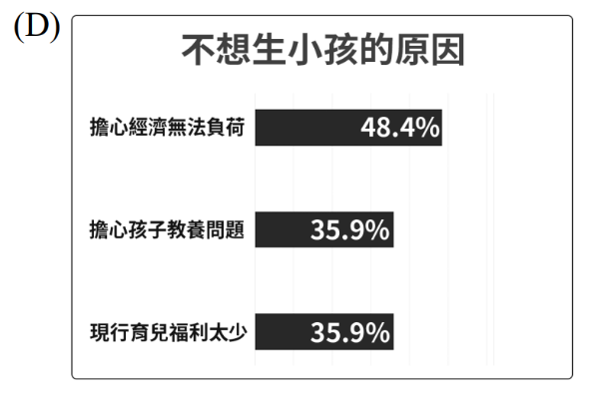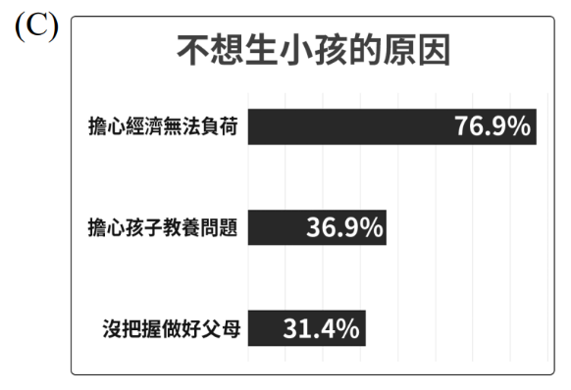36. 若將乙文資料繪製成圖表，下列何者正確？

(A) (B)

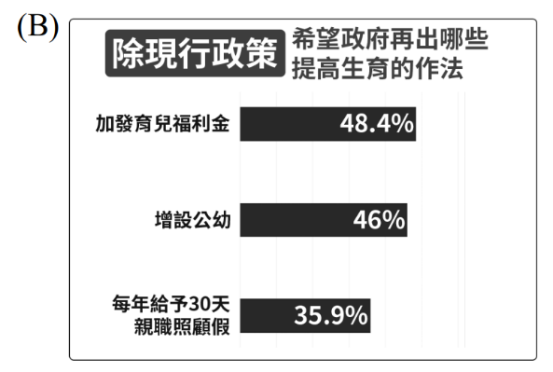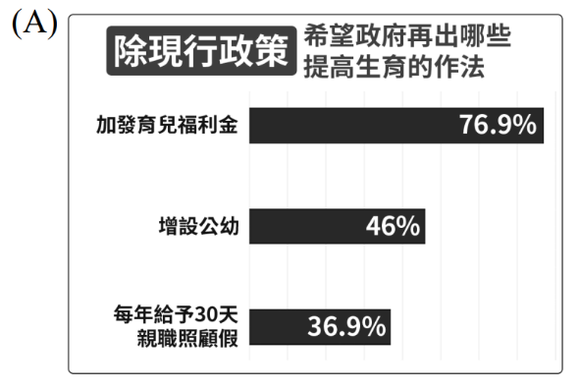(C) (D)

**下一面還有題目**

**下一面還有題目**

**下一面還有題目**

我生活在池上，沒有電視，不看報紙，沒有社交應酬。這個小小鄉村，晚上八點，最熱鬧的中山路也少行人了

。沒有戲院、卡拉ok，沒有夜店，臺九線上的seven，開卡車的司機買了飯包，匆匆來去。他們不算池上居民，只是路過。居民晚餐後多就上床，餐廳也打烊，拉下鐵門。我因此不多久也習慣這樣作息，八點就上床看書睡覺。

　　春分以後，天亮得早，遠近雞啼鳥鳴，吱吱喳喳，不起床也似乎愧疚。通常五點鐘就出外散步，看清晨的雲無事在水田上浮盪，流連徘徊。太陽還沒有翻過海岸山脈，稻秧上結著清晨的露水，空氣裡都是植物的香，泥土的香

。隔夜苦楝的花香像一片淡淡紫色的霧，還在四處飄浮流蕩，像找不到歸宿的擦了香粉的女子。

　　我通常出大埔村，沿著水渠往南走，左手邊是東邊海岸山脈，右手邊是西邊中央山脈。山都還沉在暗影中，像沒有甦醒的巨大的獸。走到土地公廟，拜一拜，由南轉東走，朝向萬安村，聽水渠流淌，潺潺湲湲。水渠有引道，嘩嘩連貫到不同高低的田裡，像有說不完的親暱話，要說給每一片不同的田土聽。每一方田裡一樣平平的水，像盛在淺淺的盤中，不多也不少。沿著萬安村再轉向北走，走到大坡池，天還未全亮，霧濛濛的，山影水光像一張溼透未乾的元明水墨，不用題跋，也不需要落款，空靈潔淨到一塵不染。岸邊水鴨驚飛，啞啞叫著，一長隊成群貼著水面掠過，飛到對岸。上一個冬天留下稀疏枯殘荷葉蓮蓬，像水墨裡的乾筆飛白，在春天的溫柔嫵媚裡帶著殘冬的淒厲孤冷。陽光還沒有露臉，色彩也都躲在暗影裡。色彩在等待，只要海岸山脈上一線曙光亮起來，色彩便被召喚醒來，紅的、綠的、黃的、紫的，喧譁繽紛，熱鬧如簇擁著的新妝女子，要一起走出來見客人了。

　　 （節錄自蔣勳，池上日記——落地）

37.本文善用譬喻描寫景色，下列各文句的敘述，何者正確？

(A)以「找不到歸宿的擦了香粉的女子」比喻深夜未歸的觀光客

(B)以「沒有甦醒的巨大的獸」比喻海岸山脈與中央山脈的壯麗

(C)以「溼透未乾的元明水墨」比喻大波池邊下過大雨後的農田

(D)以「熱鬧如簇擁著的新妝女子」比喻農地收割前的豐收喜悅

38.根據上文，下列說明何者最正確？

(A)依時間順序鋪陳，從夜晚到黎明再到深夜 (B)描述季節與「曉晴寒未起，霜葉滿階紅」相同

(C)善用譬喻、摹寫技巧描寫池上的人文風情 (D)全文流露作者遠離塵囂的悠然自得與沉靜美好

甲

周末蜀主望帝因其相鱉靈治水功高，乃禪位，亡去。時子規鳥鳴，故蜀人見子規鳥而悲望帝。或云望帝修道處西山，而隱化為杜鵑鳥，至春則啼，聞者悽惻。

杜鵑出蜀中，今南方亦有之。狀如雀鷂而色慘黑，赤口有小冠。□暮即鳴，夜啼達旦，鳴必向北，至夏尤甚，晝夜不止，其聲哀切。田家候之，以興農事。唯食蟲蠹，不能為巢，居他巢生子，冬月則藏蟄。 （李時珍《本草綱目．禽部》）

乙

昔有人飲於錦城 謝氏，其女窺而悅之。其人聞子規啼，心動，即謝去。女恨甚，後聞子規啼，則怔忡若豹鳴也，使侍女以竹枝驅之，曰：「豹！汝尚敢至此啼乎！」故子規亦一名「謝豹」。

**注釋** 藏蟄：伏匿、潛藏 怔忡：心跳劇烈，驚慌不安 （伊士珍，瑯嬛記）

39.根據甲文，無法得知杜鵑鳥的那些資料？

(A)繁殖時間 (B)出現季節 (C)鳴叫狀態 (D)外觀形象

40. 依據甲、乙文，請選出最正確的敘述？

(A)由甲文可知鱉靈恃功而驕，將望帝殺害

(B)依前後文，甲文□內的季節應填入「冬」

(C)乙文中其人因求愛不成，又聞「子規啼」而決心割捨愛情

(D)由甲文杜鵑啼聲悲切，可推知啼聲引發乙文中旅人的歸思

**試題結束，記得檢查**

**盡力而為，用心努力，就是成功**